

Министерство образования и молодежной политики Свердловской области

ГАПОУ СО «Екатеринбургский колледж транспортного строительства»

Отчёт по учебной практике

УП 01.01

Выполнил: Ковязин А.М.

Группа: ПР-21

Преподаватель: Мирошниченко Г.В.

2023

Содержание

Оглавление

1. Задание 3 - Индивидуальное задание (Вариант 5) 3

1.1Описание задачи 3

1.2Структура проекта 3

1.3Описание разработанных функций 4

1.4 Алгоритм решения 8

1.5 Используемые библиотеки 14

1.6 Тестовые случаи 15

1.7 Используемые инструменты 15

1.8 Описание пользовательского интерфейса 16

1.9 Приложение (pr screen экранов) 17

# 1. Задание 3 - Индивидуальное задание (Вариант 5)

## Описание задачи

Создать проект для демонстрации работы: ввод-вывод информации об

объектах базового класса и класса потомка.

Разработать модульные тесты к реализованным методам классов

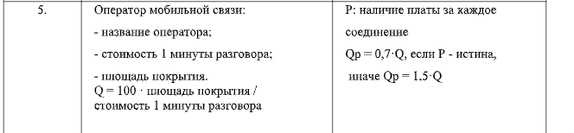

## Структура проекта

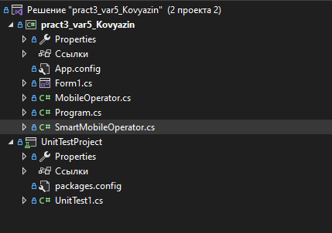

MobileOperator - базовый класс

SmartMobileOperator - класс потомок

Form1 - служит для выполнение методов, описания кнопок и тд..

Program – служит для запуска

UnitTest1 – тест-методы

## Описание разработанных функций

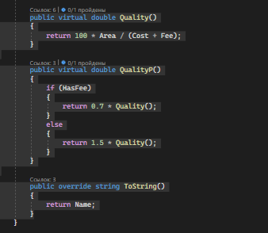

Quality – вычисляет качество оператора по формуле  
QualityP - вычисляет качество оператора, учитывая наличия или отсутствия оплаты  
ToString() – возвращает имя оператора в виде строки(string)

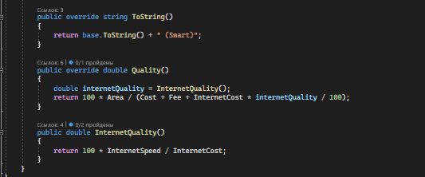

ToString() – возвращает имя оператора с добавление в конце (Smart)  
Quality - вычисляет на основе площади и затрат учитывая стоимость интернета

InternetQuality – вычисляет качество доступа в Интернет на основе соотношения скорости доступа и стоимости

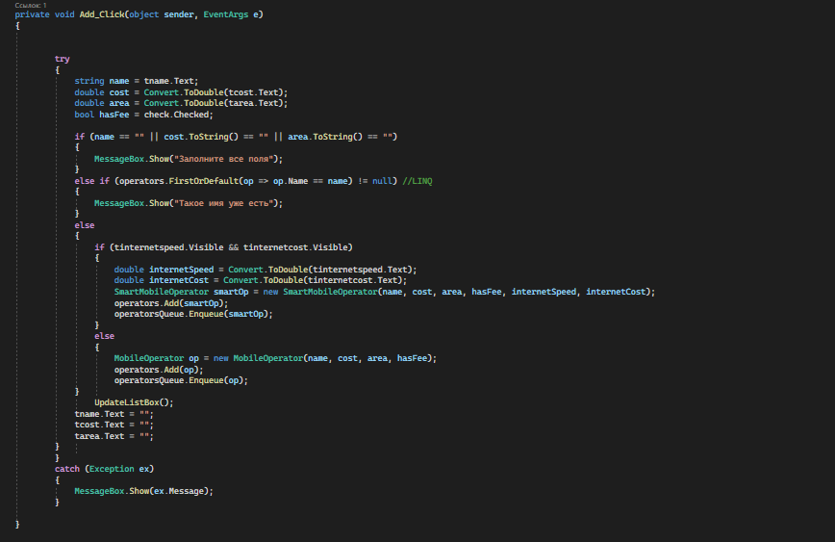

Add_Click – метод нажатия по кнопки для добавления

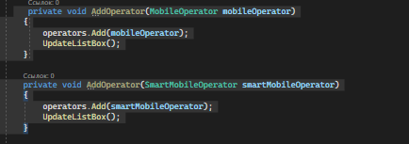

AddOperator – методы перегрузки

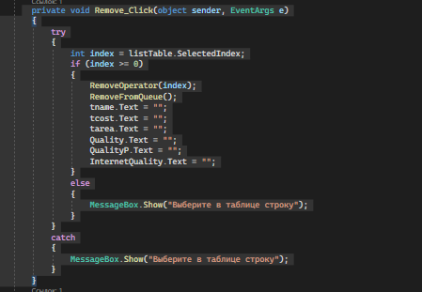

Remove_Click – метод нажатия на кнопку для удаления

## 

RemoveFromQueue – метод удаления с помощью коллекции Queue

RemoveOperator – метод принимающий индекс оператора. Для добавления в очередь Queue

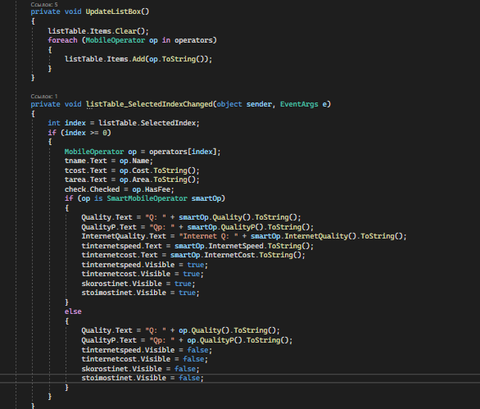

UpdateListBox() - метод очищает список listTable и добавляет каждый оператор из списка используя ToString()

listTable_SelectedIndexChanged() – метод вызывается при выборе оператора в списке listTable

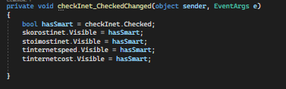

checkInet_CheckedChanged() – вызывается при изменение checkBox`a

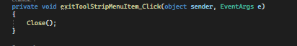

ExitToolStripMenuItem_Click – метод при котором закрывается программа.

## 1.4 Алгоритм решения

## Блок-схемы:

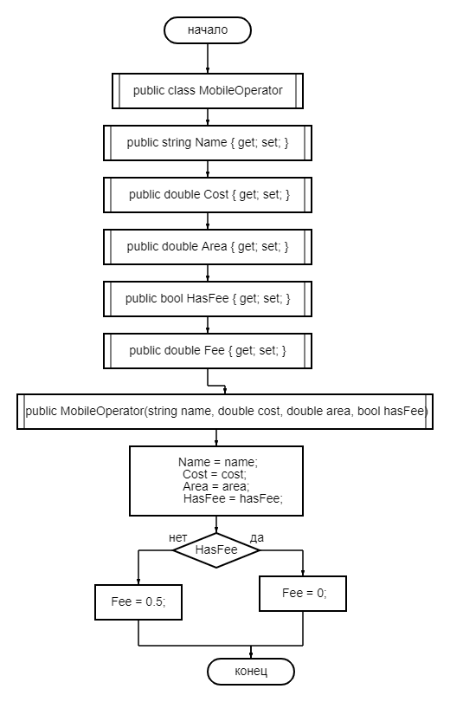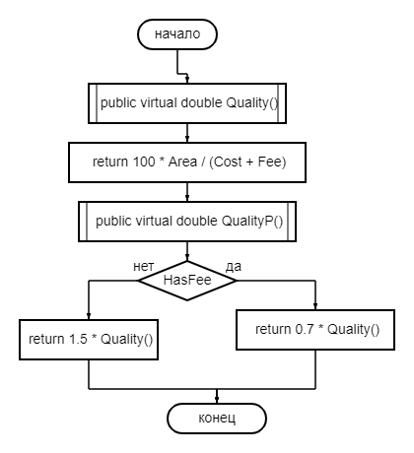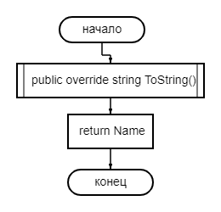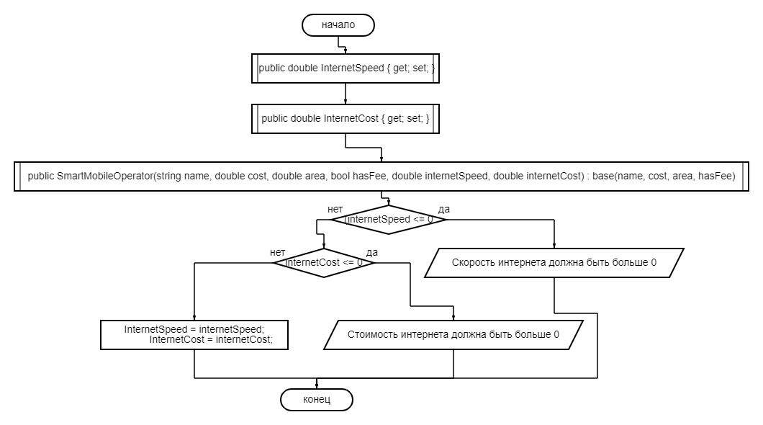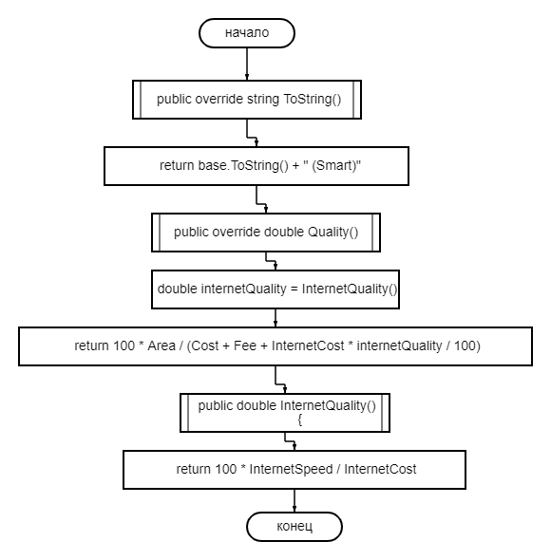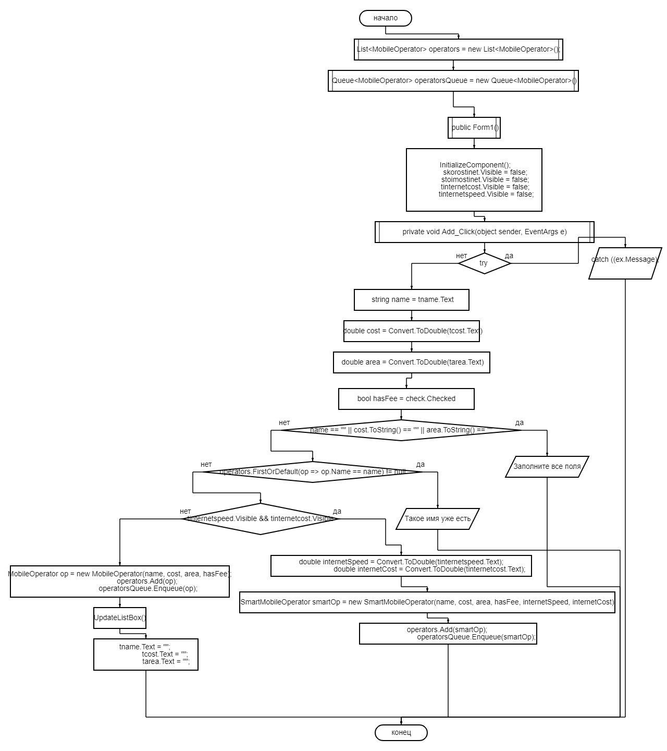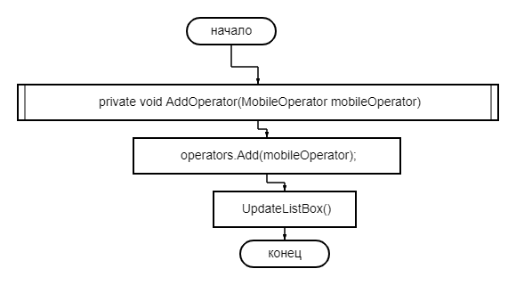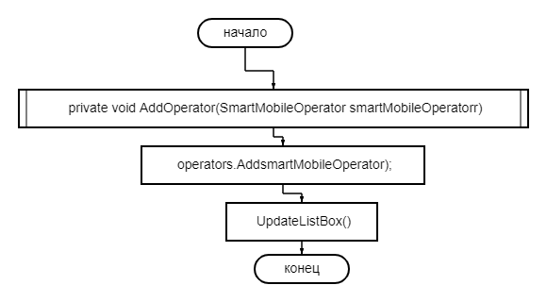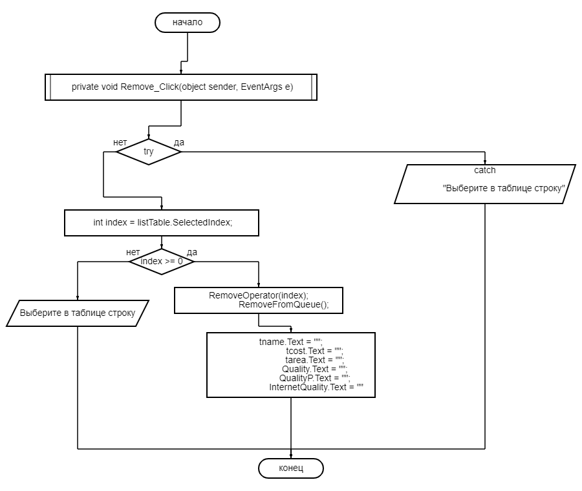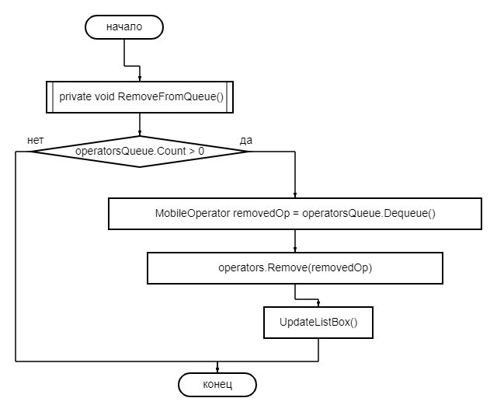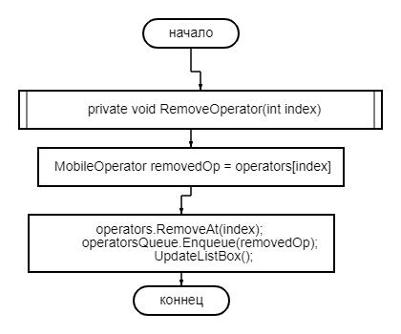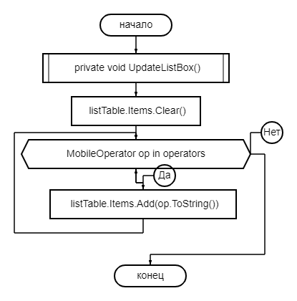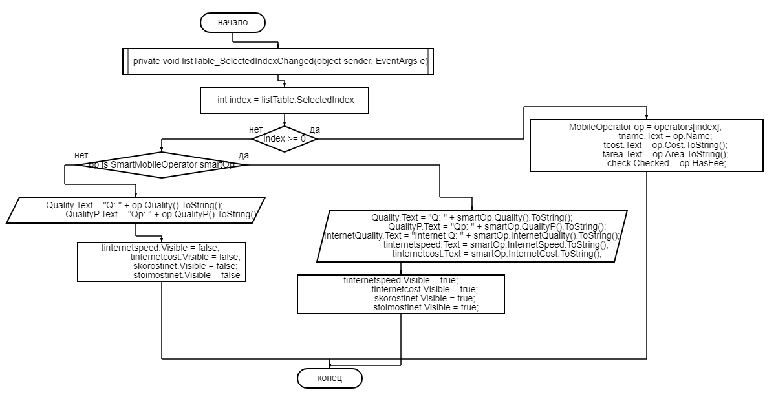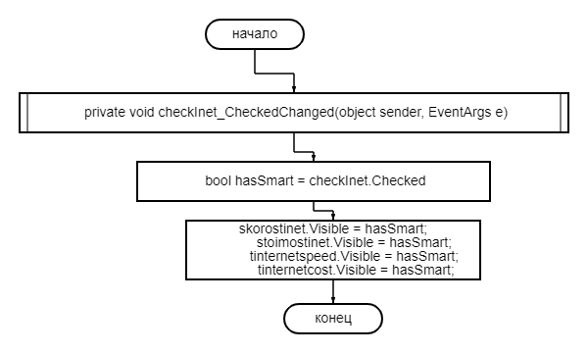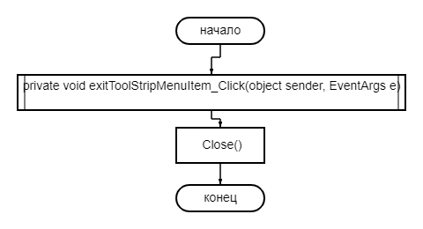

## 1.5 Используемые библиотеки

using System;

using System.Collections.Generic;

using System.ComponentModel;

using System.Data;

using System.Drawing;

using System.Linq;

using System.Text;

using System.Threading.Tasks;

using System.Windows.Forms;

using static System.Windows.Forms.MonthCalendar;

using System.Xml.Linq;

using System.Text.RegularExpressions;

using System.Security.Cryptography;

## 1.6 Тестовые случаи

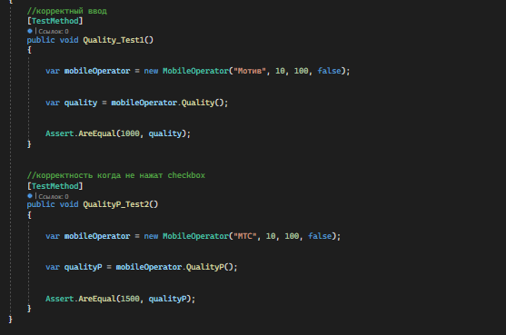

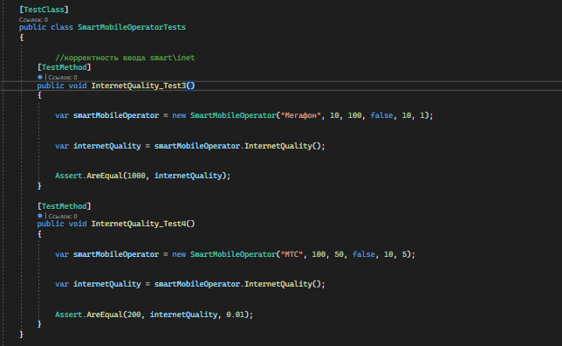

## 1.7 Используемые инструменты

Язык программирования - C#

Среда разработки - Visual Studio

Фреймворк - .net

## 1.8 Описание пользовательского интерфейса

(Интерфейс формы)

   
Выход из программы  
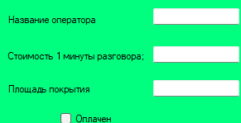  
Ввод данных и выбор checkbox – оплачен или нет

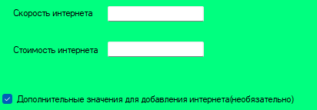  
Выбор checkbox дополнительно.   
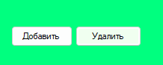  
Кнопки с добавлением в listBox и удаления из listBox

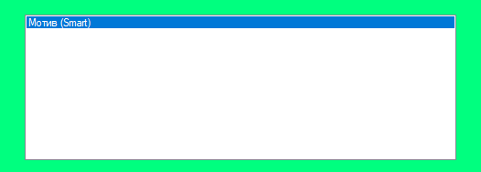

Вывод списка в listBox  
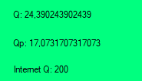  
Информация при выборе из таблицы выводится в label

## 1.9 Приложение (pr screen экранов)

